南京大学本科生毕业设计中文摘要
毕业论文题目： 基于PNML的着色Petri网工作流建模工具的设计与实现
软件学院 院系 软件工程 专业 2006 级本科生姓名： 张晓晨
指导教师（姓名、职称）： 葛季栋， 讲师
摘要：
随着工作流建模技术的不断发展和进步，工作流建模技术正在被越来越多的机构研究和使用。Petri网作为一种通用的建模语言，正在被广泛应用到工作流建模中。由Aalst提出的基于经典P/T Petri网的工作流建模语言WF-net已经被很多人熟知和使用。WF-net关注工作流的任务之间的顺序、选择和并行等路由关系，解决了基于Petri网进行工作流控制维度的建模问题。但是，工作流系统是一个包括控制维度，数据维度和资源维度的统一的整体。特别是控制维度和数据维度之间的依赖关系更是保证系统正确执行的必要条件。由于WF-net基于基本的P/T网，其对数据流并没有很好的支持。
为解决WF-net在工作流建模方面的局限，更好地进行数据流分析，国内外很多研究人员开始采用着色Petri网作为工作流建模语言。CPN Tools作为当前实现最完整的着色Petri网工具，由于它是不开源的，造成了开发者扩展上的困难。
因此，开发一个支持着色Petri网进行工作流建模的开源工具就显得非常必要。本文的目的是基于PNML创建一个着色Petri网工作流建模工具。主要工作包括两部分：其一，通过研究PNML文件的结构和扩展能力，扩展基本PNML文件，制定着色Petri网的PNML标准，实现PNML对着色Petri网的支持。其二，利用开源的PNK(Petri Net Kernel)工具，在PNK中通过Java类实现着色Petri网并使用相应算法对着色Petri网进行仿真和分析。上述工作均已实现，并将着色Petri网作为开源BeehiveZ工具的底层工作流建模语言平台，对该建模工具和BeehiveZ进行了集成。
关键词：工作流建模，着色Petri网，PNML，PNK，模型分析，模型仿真
南京大学本科生毕业设计英文摘要
THESIS： Study and Implement on A Workflow Modeling Tool based on PNML
DEPARTMENT： Software Institute
SPECIALIZATION: Software Engineering
UNDERGRADUATE: 2006
MENTOR: Instructor Ge Jidong
ABSTRACT：
With the continued progress and development of workflow modeling technique, it is being studied and used by more and more research institutions all over the world. Petri nets, an established tool for modeling and analyzing processes, is extensively applied in workflow modeling. The WF-net modeling language, put forward by W.M.P. van der Aalst and based on classic P/T Petri nets, has been known and used by many people. WF-net mainly concerns sequential, exclusive and parallel routing relations between workflow tasks and thus solves a lot of problems involved in workflow modeling on control dimension. Nevertheless, a workflow system is a combination of control dimension as well as data dimension and resources dimension. The dependency relationship between control dimension and data dimension is a requirement for the proper implementation of a workflow system. As is based on basic P/T net, the WF-net is still not able to provide an effective solution to the data flow analysis problems.
To better solve the problems in data flow analysis, many research institutes have begun to adopt Colored Petri Nets (CP-Nets) to do workflow modeling. However, CPN Tools, though serving as the most commonly used tool to support Colored Petri Net modeling, is not open sourced and has posed some difficulties for developers in extending and modifying this tool. Consequently, it becomes very necessary to develop an open sourced workflow modeling tool based on Colored Petri Nets. This paper introduces relative techniques and the implementation of a Colored Petri Nets modeling tool with the use of PNML. The mainly work of this paper consists of two parts; firstly, by studying the basic structure and extensive abilities of PNML, this paper puts forward a schema of PNML for Colored Petri Nets and secondly, with the assist of PNK, another open sourced project, this paper illuminates the implementation of Colored Petri Nets modeling tool and given simulation and analysis methods using Java classes. Both of these two parts mentioned above have been implemented and now serve as language platform for Colored Petri net modeling in BeehiveZ.

KEY WORDS: Workflow Modeling, Colored Petri Net, PNML, PNK, Modeling Analysis, Modeling Simulation

目 录
目 录 IV
第一章 概述 1
1.1 项目背景 1
1.2 国内外工作流建模技术研究现状 2
1.2.1 底层文件存储技术 2
1.2.2 仿真技术和分析技术 3
1.3 论文主要工作 3
1.4 论文组织结构 4
第二章 基于PNML的工作流建模工具相关技术概述 5
2.1 Petri网及相关理论 5
2.1.1 Petri网基本定义 5
2.1.2 Petri网动态性质 6
2.2 工作流网(Workflow Net，WF-net) 7
2.3 着色Petri网(Colored Petri Net, CP-Net) 8
2.3.1 着色Petri网的静态结构 8
2.3.2着色Petri网的动态行为 9
2.4 Petri Net Kernel (PNK) 10
2.5 Petri Net Markup Language (PNML) 11
第三章 PNML对着色Petri网性质支持的研究 14
3.1 基于PNML的着色Petri网扩展标准 14
3.2着色Petri网的PNML文件结构 16
第四章基于PNML的工作流建模工具概述 19
4.1 系统需求设计 19
4.1.1系统的功能需求设计 19
4.1.2 系统的非功能需求设计 20
4.2 系统概要设计 21
4.3 系统包结构设计 22
第五章基于PNML的工作流建模工具详细设计及实现 25
5.1着色Petri网在PNK中的定义和实现 25
5.2着色Petri网内存结构模块 26
5.2.1pnk.kernel包 26
5.2.2 pnk.netElementExtension包 28
5.3着色Petri网仿真器模块 28
5.3.1仿真器详细设计 30
5.3.2 Firing Rule算法实现 31
5.4文件输出和文件管理模块 31
5.4.1文件输入和管理详细设计 31
5.4.2自动布局算法详细设计和实现 32
5.5 界面显示模块 34
5.5.1 界面显示设计及流程图 34
5.5.2 界面显示实现 35
5.6 基于概率技术的数据流分析算法 36
5.6.1 算法相关定义 37
基于概率的数据流分析算法实现 37
第六章 系统与BeehiveZ系统集成设计实现 39
6.1 数据库更改和设计 39
6.2 BeehiveZ系统界面更改和显示 41
第七章 总结与展望 43
7.1 总结 43
7.2 基于PNML的工作流建模工具的局限性 43
7.3 基于PNML的工作流建模工具的改进方向和发展前景 44
参考文献 45
致谢 47

第一章 概述

1.1 项目背景
随着工作流建模技术的不断发展和进步，工作流建模在工业界受到越来越多的重视。与此同时，越来越多的工作流建模工具不断涌现。常见的工作流建模和管理工具和技术包括：BPMN，BPEL，UML，Aris tools、ProM、YAWL等，它们采用的语言或是形式化能力不足（如BPMN， BPEL， UML和Aris tools中的EPC语言，这些符号建模语言有助于图形化清楚地描述工作流模型，但无形式化分析能力），或是有一定的形式化能力，但支持的力度不够（如ProM,YAWL，二者均基于Petri网，但只支持控制流维度的描述）。因此，亟需一种能够形式化地对工作流进行统一建模的语言。着色Petri网，在基本的Petri网基础上引入数据类型，使得基于着色Petri网，提出一种支持控制流维度，数据维度和资源维度的工作流建模语言成为一种可能。
为了便于对工作流模型进行建模和分析，我们需要将现有模型统一到PNML的文件类型，将EPC等现有业务模型转化到Petri 网模型，以实现统一的建模和分析。
如今，基于经典Petri 网的建模工具正在被越来越多的人接受，也被越来越多的人使用，我们不能忽视经典Petri网在工作流建模中的强大作用，但是，经典Petri网也具有很大的局限性：
- 没有测试库所中零令牌的能力
- 模型容易变得很庞大
- 模型不能反映时间方面的内容
- 不支持构造大规模模型，如自顶向下或自底向上
为了解决这些问题，国内外很多研究人员都在研究着色Petri网(Colored Petri Net)以及基于时间的Petri 网(Timed Petri Net)。目前，在着色Petri网的研究中，实现最好最完整的工具是CPN Tools，但这个工具不是开源的，这就造成了我们在扩展上的困难。
为了满足工作和研究需要，我们需要建立一个以PNML为文件存储格式，以着色Petri 网为底层模型，开源的工作流建模工具。

1.2 国内外工作流建模技术研究现状
基于Petri网的工作流建模技术在国内外研究机构及工业界中，都得到了广泛的应用。在基于Petri网的工作流建模、分析和管理工具中，比较常见的有：YAWL、PIPE、ProM等，它们基于不同的模型，侧重于工作流建模的不同方面。虽然它们各自解决了工作流建模不同方面的问题，但它们在开源性、可扩展性以及分析算法支持方面存在一定的问题。
当前国内外基于Petri网的工作流建模相关的技术包括底层文件存储类型、仿真技术、数据分析技术等方面，它们的研究现状如下：

1.2.1 底层文件存储技术
目前，跟Petri网相关的文件存储类型主要有两种：.cpn文件和.pnml文件，它们都是xml文件，其中：
- CPN文件
cpn类型的文件是由丹麦Aarhus大学的Kurt Jensen教授领导的CPN组开发的CPN Tools 提出的。它使用CPN ML语言实现声明(declaration)和网的描述(net inscription)。通过CPN Ml的使用，它可以很好的支持着色Petri网的动态性质和数据分析。但是，cpn类型的文件是为CPN Tools单独使用的文件，不具有通用性，而且由于CPN Tools是一个不开源的工具，导致我们很难基于cpn文件开发出符合自己需要的控制流分析和数据流分析算法。
- PNML(Petri Net Markup Language)文件
PNML文件是基于XML的Petri网交换格式。在Petri网的存储格式方面，PNML是一种较有影响力的标准，被很多工具所支持。因此，本文提到的开源项目顺应这一趋势，支持PNML格式。同时，PNML具有很强的扩展性，理论上，PNML支持任意类型的网，根据既定的标签规则通过PNTD(Petri Net Type Definitions)可以制定自己网类型。目前，PNML对基本Petri网和基本P/T网有了很好的支持，很多研究机构也基于PNML开发了很多处理基本Petri网和基本P/T网的工具。但是，PNML对于着色Petri网的支持并没有统一的标准，尤其对于颜色集的描述，以及网的声明，一直没有的到很好的解决。

1.2.2 仿真技术和分析技术
针对Petri网模型，可以利用可达标识图与可覆盖树，关联矩阵与状态方程，Petri网语言和Petri网进程等多种方法进行分析，同时仿真分析也是一种非常有效的工具。目前针对Petri网设计的仿真工具有很多种，如广泛使用的Visual Object Net++、GPNT、OPMSE、VPNT等。
针对着色Petri网，与方针和分析技术相关的网结构包括：
- 网上的扩展(Signature of Net)：Signature是Petri网本身的扩展，一般来说，Signature主要包括三部分，颜色集声明、变量声明、函数声明。
- 库所的标识(Marking of Place)：Marking是库所上的扩展，对于着色Petri网来说，库所上的另外一个重要扩展是库所的颜色集。
- 弧的描述(Inscription of Arc)：Inscription是弧上的扩展，用来指定token的传递规则，它一般是变量或函数。
- 变迁的警卫函数(Guard Function of Transition)：警卫函数通常是一个布尔表达式，用来判断变迁是否可以发生。
对于上述的网结构，很多研究机构已经提出了相对完善的理论基础，但是基于理论基础的具体实现却没有统一的工具和算法。

1.3 论文主要工作
针对当前工作流建模技术的发展现状，本文致力于实现一个基于PNML的着色Petri网工作流建模工具。它作为一个开源的基于着色Petri网的工作流建模工具，可以用来创建着色Petri网模型，并对着色Petri网进行动态分析。为实现本文的目标，本文的主要工作包括以下几个方面：
- 介绍了以经典Petri网为例的有关Petri网的基本理论，其中包括Petri 网 的静态结构和动态分析方法的介绍。
- 介绍了工作流网的相关理论知识，来阐释Petri网的控制结构的表示方法。
- 着重介绍了着色Petri网相关的理论知识，包括着色Petri网的静态结构，绑定以及动态分析方法等。
- 详细介绍了基于PNML对经典Petri网的支持，在现有PNML的基础上进行扩展，使其支持着色Petri网的理论和实现方法。
- 介绍了基于上述描述的扩展PNML，在PNK中实现着色Petri网建模工具的详细的设计和实现。
- 介绍了BeehiveZ系统的功能及现状，并描述了将上述着色Petri网建模工具集成到BeehiveZ中的设计和实现。

1.4 论文组织结构
本文主要介绍了Petri网和着色Petri网的相关理论知识，以及一个基于PNML的着色Petri网工作流建模工具的设计和实现。主要是对使用Petri网进行工作流建模的理论知识进行描述，同时描述一个基于PNML的工作流建模系统的设计和实现过程以及这个过程中出现的一些问题。
第一章：概述和前言部分，主要介绍了项目背景，当前工作流建模技术的研究及现状 ，并描述了该论文的主要工作。
第二章：主要介绍基于PNML的工作流建模工具的开发和实现过程中用到的相关理论知识和理论研究。
第三章：介绍了对现有PNML进行扩展，使其支持着色Petri网的理论和实现方法。
第四章：从需求分析和总体设计两个方面，描述基于PNML的工作流建模工具的提出背景和开发者信息，同时分析和总结出功能性和非功能性需求。
第五章：对系统不同模块的详细设计和实现进行描述，其中包括支持着色Petri网的PNML标准的制定和各个模块的类设计图。
第六章：描述了本系统与BeehiveZ集成的实现以及相应数据库的设计。
第七章：总结该项目已实现的功能，探讨项目的缺点和不足，并指出该项目未来的扩展和发展方向

第二章 基于PNML的工作流建模工具相关技术概述

2.1 Petri网及相关理论

2.1.1 Petri网基本定义
Petri网[1]是用来描述分布式系统的一种模型。Petri网的概念是1962年由德国科学家Carl Adam Petri在他的博士论文中首先提出来的。Petri网既有严格的数学表述方式，也有直观的图形表达方式，既有丰富的系统描述手段和系统行为分析技术，又为计算机科学提供坚实的概念基础。研究领域趋向认为Petri网是所有流程定义语言之母。它分经典Petri网理论和高级Petri网理论。
关于Petri网的基本定义，引文[2]中进行了详细描述。为研究Petri网的基本性质，我们需要如下关于Petri网的基本定义。
定义2.1(Petri网)
三元组称为有向网(Direct Net，简称Net)的充要条件是：
它们分别是F的定义域和值域。
其中S和T分别称为N的库所(place)集和变迁(transition)集，F为流关系(Flow relation)。库所集和变迁集是有向网的基本成分，流关系是从它们构造出来的。每个库所代表一种资源，资源的流动由流关系规定，所以变迁只能与库所有直接的流关系。
定义2.2（输入前集、后集）
设
称为x的前集或输入集，为x的后集或输出集。
定义2.3 （标志Petri网）
设为一个网，映射称为网N的一个标识(marking)。四元组称为一个标志网。
用图形表示一个标志网时，对则表示库所s的小圆圈内有k个黑点，标识库所s有k个标志(token)。
定义2.4 （初始标识Petri网系统）
一个网系统是一个标志网并具有下面的变迁发生规则(transition firing rule):
- 对于变迁如果：
则说变迁t在标识M有发生权(enabled)，记为M[t>。
- 若M[t>，则在标识M下，变迁t可以发生(fire)，从标识M发生变迁t得到一个新的标识M’，对于，
一个网系统有一个初始标志(initial marking)。记为M_{0，}它描述了被模拟系统的初始状态。

2.1.2 Petri网动态性质
使用Petri 网对实际系统进行建模，主要目的之一就是借助系统模型来分析实际系统的性质和功能。
Petri网的动态性质(Dynamic property)是指网系统在运行过程中的一些性质。这些性质同Petri网所模拟的实际系统运行过程中的某些方面的性质有密切关联。关于Petri网的动态性质，在引文[^{3]}中有详细叙述。在本文的研究中，主要用到以下几种Petri网的动态性质：
定义2.5 (可达性)
设为一个Petri网，如果存在t∈T，使M[t>M’，则称M’为从M直接可达的。如果存在变迁序列t₁, t₂,….t_{k}和标识序列M₁,M₂,…M_{k}, 使得M[t₁>M₁[t₂>M₂... M_{k-1}[t_{k}>M_{k}, 则称M_{k}为从M直接可达的。从M可达的一切标识的集合记为R(M)。约定M∈R(M)。
用Petri网模拟一个实际系统时，以网(S,T;F)描述系统的结构，初始标识M₀表示系统的初始状态，R(M₀)给出系统运行过程中可能出现的全部状态的集合。
定义2.6 (活性)
设为一个Petri网，M₀为初始标识，t∈T。如果对任意M∈R(M₀)，都存在M’ ∈R(M)，使得M’[t>，则称变迁t是活的。如果每个t∈T都是活的，则称为活的Petri网。
定义2.7(有界性，安全性)
设为一个Petri网，s∈S。若存在正整数B，使得M∈R(M₀)：M(S)B,则称库所s为有界的(bounded)，并称满足此条件的最小正整数B为库所的界，记为B(s)。即：
当B(s)=1时，称库所s为安全的。
设为一个Petri网，如果每个s∈S都是有界的，则称为有界Petri网。称：为的界。当时，称为安全的。
对于比较复杂的网系统，需要一些通用的分析技术分析网模型，以此来确定被模拟系统的性能。网论对Petri网已提出了多种分析方法，主要有可达标识图与可覆盖树，关联矩阵与状态方程，Petri网语言和Petri网进程等。

2.2 工作流网(Workflow Net，WF-net)
对工作流的控制流维度建模的Petri网被称为WF-net[⁴]，它定义同一类案例共同动态行为。工作流网由W.M.P. van der Aalst提出，是被广泛接受的描述过程控制流维度的Petri网，它的提出对Petri网的控制流研究作出了重大贡献。
定义2.8(工作流网)
Petri网是一个WF-net，当且仅当：
- 存在一个源库所i∈S，使得;
- 存在一个汇结库所o∈P，使得；而且
- 每一个节点x∈PT都位于从i到o的一条路径上。
在控制流中，构造块(如AND-split、AND-join、OR-split、OR-join)被用来建模顺序、条件、并行和迭代路由。在工作流网中，一个库所对应着一个条件，能够用作任务的前条件和/或后条件。工作流网中常见的控制结构如下：
- 顺序(Sequential)结构
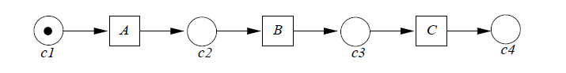
图2.1顺序结构
- 并行(Parallel)结构
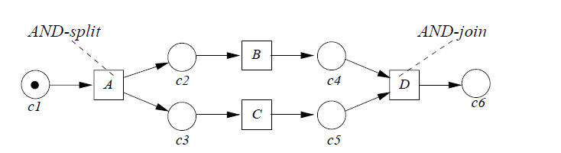
图2.2 并行结构
- 选择(Excusive)结构
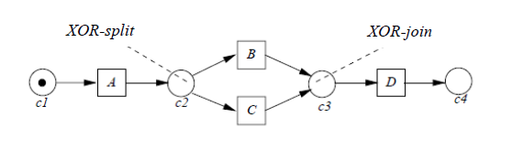
图2.3 选择结构
此外，Moe Wynn提出了Reset-Net，来处理WF-net无法形式化描述OR-split，OR-join，cancel region等高级控制流模式的问题，并将Reset-Net用在YAML工具中。但是，工作流网关注Petri网的控制流，对数据维度的支持不够。

2.3 着色Petri网(Colored Petri Net, CP-Net)
Jensen提出的着色Petri网[^{5]}是对Petri网的著名扩展。着色Petri网是对Petri网中的标志着以不同的颜色。其实质就是对标志进行分类，以实现对网系统的折叠。颜色是与库所和变迁有关的，当变迁发生时，根据库所和变迁之间的弧上的标签，一定数量的托肯从进入库所中被拿走。

2.3.1 着色Petri网的静态结构
着色Petri网^{[6]}涉及到多重集(Multi-Set)的定义和操作。多重集是集合理论的扩展，它与普通集合的不同之处是：多重集允许集合元素的多次出现，而普通集合中，每个元素只能出现零次或一次。

定义(2.8) 多重集^{[7]}
在有限非空集S上的一个多重集b是一个函数：，其中N为非负整数集合。在S上的一个多重集b可以表示成：，其中b(s)表示s在多重集b中出现的次数。
在S上的所有多重集的集合表示为S_{MS}。S_{MS}= 。
定义(2.9)着色Petri网^{[8]}
着色Petri网是一个九元组其中：
- 是有限非空类型的集合，称为颜色集(Color Sets)；
- 是有限的库所(Place)集合；
- 是有限的变迁(Transition)集合；
- 是有限的弧的集合，满足：；
- 是节点的函数，定义；
- 是颜色函数，定义；
- 是警卫函数，是变迁T映射到布尔类型的表达式，满足
，B为布尔集合；
- E是弧表达式函数，是弧A映射到颜色多重集的表达式，满足：
，s(a)是N(a)的库所；
- I是初始化函数，定义了开始运行时P包含的颜色多重集：
。
其中，Type(x)表示表达式x的类型；Var(x)表示表达式x中包含的变量集合。
由以上定义可以看出，着色Petri网作为Petri网的扩展，它是高级网的一种，因此，着色Petri网的动态性质和分析方法都可以参照基本Petri网。

2.3.2着色Petri网的动态行为
Petri网通过定义发生规则(Firing Rule)定义Petri网的动态行为。Firing Rule的每次发生都导致token在库所中动态变化，从而表现系统变化着的状态。在着色Petri网中，由于变量和颜色的引入，变迁上的描述首先需要进行绑定(赋值)，才能引起变迁的发生。

定义(2.10) 绑定
一个变迁的绑定(Binding)是一个函数b，它的定义域为t的变量集Var(t)，且满足条件：
- ；
- 。
变迁t的绑定就是把属于Var(t)的变量用一种适当的颜色代替，且警卫函数必须为真。
定义(2.11) Token元素、绑定元素、发生步
一个Token元素是一个二元组，其中，；一个绑定元素是一个二元组，其中，。所有Token元素构成的集合记为TE，所有绑定元素构成的集合记为BE。一个Token是定义在TE上由Token元素构成的一个多重集，而一个步骤(Step)Y是定义在BE上由绑定元构成的一个多集。
定义(2.12) 使能
如果一个步骤Y满足，则称Y在状态M下使能。
当一个步骤使能后，该步骤就可以发生(Occur)。这意味着在相应的输入库所中删除Token，在输出库所中增加Token。Token的颜色和数量由弧上表达式的求值结果决定。
定义(2.13) 发生规则
当步骤Y在状态M₁下使能，步骤Y可以发生，网的状态从M₁变化到M₂，即：。则从M₁通过步骤Y是直接可达M₂的，记为M₁[Y>M₂。

2.4 Petri Net Kernel (PNK)
Petri Net Kernel[⁹](PNK)是创建Petri网工具的基础框架。它使得开发Petri网工具的程序员不用关注Petri网的标准功能，同时，它允许开发者根据自己的需要在现有的基础工具的基础上作出扩展。根据引用[Error: Reference source not found]，PNK的体系结构如图2.4所示：
PNK由多种不同类型的接口、一个Editor、Application Control和有关Petri网类型定义的参数组成。它主要包含以下信息：
- PNK可以保存关于一个Petri网的所有动态信息，包括：库所标识(Marking of Place)、弧的描述(Inscription of Arcs)、变迁的激活模式(Firing Modes of Transition)。
- PNK提供两种类型的接口：对网对象的存储、修改、访问接口以及程序与用户的交互接口。因此，基于PNK的Petri网工具开发，需要编写相应的类，分别实现这两种接口。
将PNK集成到Eclipse中并进行开发的步骤如下：
- 下载PNK2.2
- 在命令行下执行：java xvf PNK2sources.jar，解压出PNK的源文件
- 在eclipse下新建java project，将当前PNK目录下的所有文件及文件夹copy到新建project的目录下
- Build project path，将需要的jar文件导入，配置完成。
使用PNK定义并实现新的网类型[¹⁰]，步骤如下：
- 在netTypeSpecification文件夹下编写相应的xml文件。
- 在PNK中实现相应的内存结构
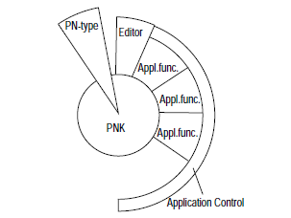
图2.4 PNK的体系结构^{[10]}

2.5 Petri Net Markup Language (PNML)
PNML文件是基于XML的Petri网交互格式，因此，它可以在不同的Petri网工具之间迁移。PNML具有很强的扩展性，理论上，PNML支持任意类型的网，根据既定的标签规则通过PNTD(Petri Net Type Definitions)可以制定自己网类型。
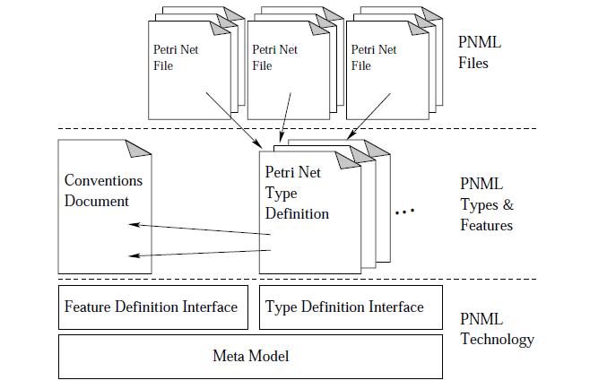
图2.5 PNML体系结构^{[11]}
使用UML对PNML的体系结构[11]进行建模，得到PNML的体系结构如图2.5所示，其中：
- Meta/Core Model: 定义PNML文件的基本结构。它是整个PNML体系结构的核心，在PNML文件中作为XML元素被转换，而Meta Model以外的体系结构的其他部分，则作为XML元素的属性被转换。
- Feature Definition Interface：允许定义Petri网的特性。
- Type Definition Interface：允许定义新的Petri网类型，并通过网类型的定义约束元模型的合法性。前面三部分一旦确定就不应更改。
- Conventions Document: 包含一系列符合特征定义接口的Petri网标准特征的定义。
对于所有的PNML文件，Meta Model的结构均相同，Meta Model的元模型如图2.6所示。因此，与PNML相关的应用程序，需要关注Type Definition Interface和Feature Definition Interface。通过它们定义不同的Label作为扩展，来约束元模型，从而实现新的Petri网类型。Meta Model作为PNML文件的基础组成部分，它在UML模型中主要包括PetriNetFile、PetriNet、Place、Transition、Arc、Page、RefPlace、ToolInfo、Graphics类。将Meta Model中的各个类元素转化成PNML文件中的元素，它们的对应关系如表2.1所示。
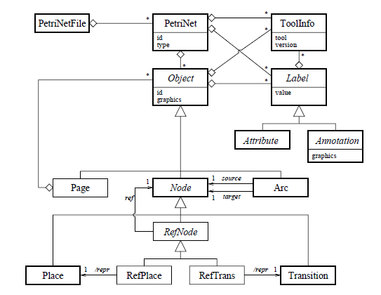
图2.6 PNML元模型图^{[11]}
表2.1 给出了从Meta Model的UML模型到PNML文件中XML元素的转换关系。本文中基于PNML对着色Petri网支持的研究在该表的基础上展开，通过在相应的XML元素上添加属性，实现PNML对着色Petri网的支持。
表2.1 PNML Meta Model中主要类与XML中元素的对应关系
类 | XML元素 | XML属性
PetriNetFile | <pnml>
PetriNet | <net> | id: ID
PetriNet | <net> | type: anyURI
Place | <place> | id: ID
Transition | <transition> | id: ID
Arc | <arc> | id: ID
Arc | <arc> | source: IDRef(Node)
Arc | <arc> | target: IDRef(Node)
Page | <page> | id: ID
ToolInfo | <toolspecific> | tool: string
ToolInfo | <toolspecific> | version: String
Graphics | <graphics>

第三章 PNML对着色Petri网性质支持的研究

3.1 基于PNML的着色Petri网扩展标准
根据2.5节的介绍，PNML在理论上可以支持任意类型的Petri网，这就为基于PNML实现着色Petri网的性质提供了理论上的可能性。着色Petri网作为基本Petri网的扩展，除了具有基本Petri网的基本元素外，还应具有相应的扩展。PNML文件对基本Petri网的支持以及PNML文件的基本结构和元模型已在第二章中进行了介绍，为实现PNML对着色Petri网的支持，需要使用PNML结构中的Type Define Interface和Feature Define Interface 定义着色Petri网类型，即对元模型中的Label进行限定，从而实现对着色Petri网在Place、Arc、Transition和整个网上的扩展。表3.1给出了在基本结构的基础上，着色Petri网的扩展元素。
表3.1 着色Petri网的扩展元素
基本结构 | 扩展
Place | Marking、Initial Marking、Color Set
Arc | Inscription
Transition | Guard Function
Net | Signature，其中Signature中包含颜色集声明，函数声明和变量声明
为实现着色Petri网[¹¹]，需要在Net上做Signature的扩展，在Place上进行ColorSet、Marking、InitialMarking的扩展，在Arc上进行Inscription扩展，同时在Transition上进行GuardFunction的扩展。
- Net元素上的扩展
为实现着色Petri网，Net元素需要包含整个网的全局数据类型即颜色集的声明。同时，为满足Place、Transition和Arc上的扩展，Net元素中需要包含整个网的变量声明和函数生命。将Net元素上的扩展命名为Signature，它的UML模型图如图3.1所示。Signature是Petri网本身的扩展，主要包括三部分，SortDecl(颜色集声明)、VariableDecl(变量声明)、FunctionDecl(函数声明)。其中变量声明时，每一个变量必须指定它的数据类型，即它所属的颜色集。
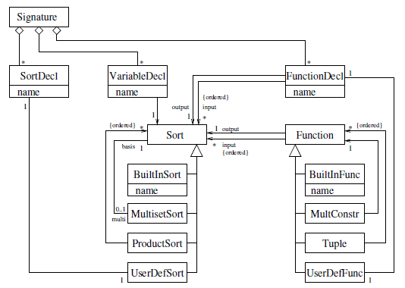
图3.1 Signature 扩展^{[12]}
- Arc元素上的扩展
在着色Petri网中，Arc需要指定一次变迁发生时，其输入弧和输出弧上的token流动情况。Token的流动情况一般通过弧上的变量或函数即弧上表达式进行表达。将Arc上的扩展命名为Term，它的UML模型图如图扩展：Term的结构如图3.2所示。
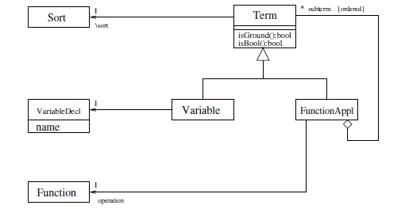
图3.2 Term扩展^{[12]}
它主要包括两部分：Variable(变量) 和FunctionAppl(函数)。它们分别代表弧上表达式的两种不同的形式。在着色Petri网进行动态模拟时，弧上表达式需要与全局的函数或变量声明进行绑定。
- Place元素上的扩展
Place上的扩展主要是对Signature中颜色集声明的引用，可以用Text表示。
基于以上研究和讨论，可以得出关于整个着色Petri网扩展的UML模型。对于整个着色Petri网，它的扩展UML模型如图3.3所示。图3.3给出了实现着色Petri网需要在PNML的Meta Model的基础上实现的扩展的UML模型图。
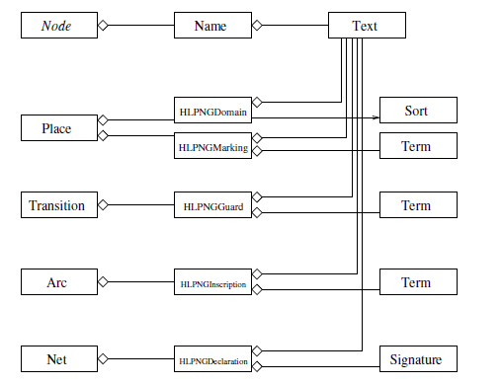
图3.3 Petri网扩展元素图^{[12]}

3.2着色Petri网的PNML文件结构
图3.3包含了一个着色Petri网中包含的所有扩展元素。根据2.5节的介绍，这些元素需要转化成PNML文件中元素的子元素。根据表2.1中Meta Model的对应关系，对表2.1进行改进和扩展，得到表3.2中着色Petri网与PNML文件中元素和属性的转换关系。
表3.2给出了着色Petri网在PNML文件中需要具有的主要元素和相应的属性。经过上述分析，将表3.2中的元素转化到XML文件中的标签，可以制定出支持着色Petri网的各个元素的XML Schema[¹³]，它的内容如图3.4所示。

Signature Schema  <signature>  <tokenTypeDecl>  <name/>  </tokenTypeDecl>  <functionDecl>  <parameters>  <tokenType/>  <multiSetToken>  <tokenType/>  </multiSetToken>  </parameters>  </functionDecl>  <variableDecl>  <variable>  <tokenType/>  <multiSetToken>  <tokenType/>  </multiSetToken>  </variable>  </variableDecl>  </signature> | Place Schema  <place>  <marking>  <tokenType/>  <multiSetToken>  <tokenType/>  </multiSetToken>  </marking>  <initialMarking>  <value/>  <tokenType/>  <multiSetToken>  <tokenType/>  </multiSetToken>  </initialMarking>  <type/>  </place>
Transition Schema  <transition>  <variable>  <value/>  </variable>  <name>  <value/>  </name>  <cond>  <value/>  </cond>  <toolspecific/>  </transition> | Arc Schema  <arc>  <name>  <value/>  </name>  <inscription>  <value/>  </inscription>  <toolspecific/>  </arc>
图3.4着色Petri网各元素的XML Schema
图3.4给出了着色Petri网各元素的XML Schema，它包含了一个完整的支持着色Petri网的PNML文件的结构。在该文件中定义了网上的颜色集扩展，库所上的标志扩展，弧上的描述扩展以及变迁上的警卫函数扩展。
本文在第三章中，介绍了有关PNML对着色Petri网支持的研究，并给出了着色Petri网的XML Schema。为将着色Petri网应用到工作流建模中，本文将介绍一个基于PNML的着色Petri网工作流建模工具的设计与实现。
表3.2 着色Petri网元素与PNML文件的对应关系
类 | XML 元素 | XML属性 | 父元素
PetriNetFile | <pnml>
PetriNet | <net> | id: ID | <pnml>
PetriNet | <net> | type: anyURI | <pnml>
Signature | <declaration> |  | <net>
SortDel | <datatype> | type: Enumeration | <declaration>
VariaDel | <variable> |  | <declaration>
FuncDel | <function> |  | <declaration>
Place | <place> | id: ID
Text | <marking> |  | <place>
Text | <initialmarking> |  | <place>
Text | <type> |  | <place>
Transition | <transition> | id: ID
Term | <guard> |  | <transition>
Arc | <arc> | id: ID
Arc | <arc> | source: IDRef(Node)
Arc | <arc> | target: IDRef(Node)
Term | <inscription> |  | <arc>
Page | <page> | id: ID
ToolInfo | <toolspecific> | tool: string
ToolInfo | <toolspecific> | version: String
Graphics | <graphics>

第四章 基于PNML的工作流建模工具概述
本章介绍了一个基于PNML的着色Petri网工作流建模工具它是一个的开源科研型项目。它借助开源的PNK项目，在PNK的基础上实现。它由清华大学软件学院信息工程研究所提出，主要面向的用户是非结构化数据二组的成员，以及其他需要工作流建模工具的终端用户。

4.1 系统需求设计

4.1.1系统的功能需求设计
作为一个工作流建模工具，本系统具有一般工作流建模工具拥有的基本功能：
- 对Petri工作流网基本结构的操作：用户可以通过可视化界面对模型进行结构上的操作，包括：创建工作流模型、修改模型、打开原有模型，同时，用户可以对创建的模型以及修改过的模型进行自动布局。
- 对Petri工作流网动态行为的分析：包括模型分析和模型仿真
图4.1 给出了系统相应的用例图。
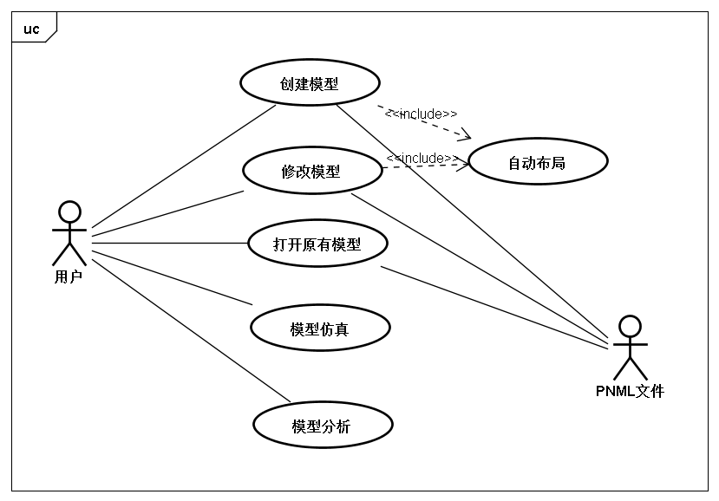
图4.1 系统用例图
本项目的任务范围主要集中在以下几个方面：
- 模型展示：展示不同类型的模型，该工具作为一个统一的模型展示工具，它使用PNML作为底层的文件类型，通过制定自己的PNML标准，实现对多种网类型，包括着色Petri网的支持；
- 添加对着色Petri网数据的支持：与其他工作流建模工具相比，该工具除了需要实现对控制流分析的支持外，还需要实现对数据流分析的支持。
- 模型分析：研究现有的模型分析方法开发符合自己需要的模型分析算法；
- 模型仿真：实现着色Petri网的模型仿真；
将开发的工具集成到BeehiveZ中：将BeehiveZ的模型展示模块移植到PNK上，使用PNK的Editor显示模型，并对模型进行仿真。

4.1.2 系统的非功能需求设计
目前，本项目需要符合以下约束：
- 目前我们用户需要的文件格式为pnml与cpn
- 读取底层文件时允许忽略DTD验证
- 模型分析模块接受的Petri网模型需要带有标识。
- 系统需要处理多个工具生成的PNML文件，保证兼容性和可扩展性。
在此基础上，本系统的性能需求如下：
表 4.2系统性能需求表
时间特性要求 | 系统解析模型文件的功能，要求解析时间不超过0.5秒
时间特性要求 | 系统对模型的分析和仿真算法，要求运行时间不超过1.5秒
灵活性要求 | 本系统需要满足开源项目的要求，支持跨平台使用
灵活性要求 | 本系统需要预留开发和扩展接口，以便后续开发
输入输出要求 | 输入文件格式为：pnml以及cpn
输入输出要求 | 输入文件格式与输出文件格式一致
故障处理要求 | 编写异常类，提供异常处理功能，系统出现错误能友好的提醒
故障处理要求 | 对于开发人员，提示错误发生的位置和原因，以便于修改和维护。
同时，作为一个开源项目，本项目使用如下开发工具和平台：
表 4.3运行环境规定
开发语言 | Java JDk 1.6.0
开发工具 | Eclipse SDK 3.3.2/ PNK2.2
源代码管理 | SVN
操作系统 | WindowsXP/Vista/Window7，可支持Linux

4.2 系统概要设计
基于PNML的工作流建模工具[¹⁴]采用MVC^{[15]}的总体设计框架，M代表模型，数据层(Model)，V代表视图，界面层(View)，C代表控制器(Controller)。图4.2给出了传统的MVC体系结构的基本框架。通过采用MVC模型，本系统被分割成三层：视图(用户界面)获取用户输入并把执行过程的相关状态和信息显示出来；模型负责处理从图形界面获得的数据，控制器在视图和模型之间传递数据。采用MVC架构，可以使三部分相互独立，从而使系统便于修改和扩展，同时可以使用多种设计模式，减少代码量。
在本系统中，数据层包括系统使用的底层PNML/CPN文件，以及集成到BeehiveZ中后，涉及到的内嵌数据库Derby。界面层提供用户与系统的操作接口，模型文件的打开，分析和仿真都在界面层实现，在界面层的开发中，在PNK自带的Editor的基础上，使用java的swing组件进行开发，减少代码量。在控制器的设计中，将系统按照功能划分模块，不同的功能分别由相应的模块实现，保证系统体系结构的清晰性和完整性，同时便于系统的后续扩展。
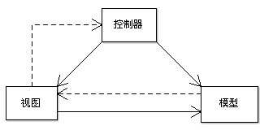
图4.2 传统MVC模式图
将系统功能进行模块划分，得到系统的结构模块[16]如图4.3所示。本系统共包括7个模块(不包括PNML/CPN文件模块)，其中基本功能模块包括：图形编辑器模块，输出管理器模块，文件管理器模块，模型分析器模块和模型仿真器模块。
另外，着色Petri网和语法规则库模块包括着色Petri网的的所有内存对象和与Firing Rule，分析方法等与Petri网动态性质相关的类。图形用户界面可以独立于其他模块实现，本系统中主要是基于原有的PNK的Editor实现。各个模块的主要功能如下：
- 图形用户界面模块：图形用户界面模块的主要作用是显示系统模型，提供用户与模型之间的交互功能；
- 图形编辑器模块：监听用户在图形界面上对Petri网的创建、修改、删除和打开操作，并将相应的操作传递给内存中相应的Petri网对象实例；
- 输出管理器模块：将内存中Petri网实例的变化显示到图形界面上；
- 文件管理器模块：处理文件的打开、保存等操作；
- 模型分析器模块：对内存中的Petri网对象根据用户的需求选择相应的算法进行可达性等的分析，并将分析结果显示在图形界面上；
- 模型仿真器模块：对内存中的Petri网模型进行动态仿真，在仿真的过程中，需要接受来自用户操作界面的输入，并将结果返回给操作界面；
- 语法规则库和着色Petri网模型模块：提供表示Petri网静态结构的Place、Transition、Arc等的类实现，以及Petri网动态性质相关的Marking、Inscription、Firing Role、分析算法等的类实现；
- PNML/CPN文件模块：PNML/CPN文件的底层存储系统。
图形用户界面
图形编辑器
模型分析器
模型仿真器
输出管理器
文件管理器
语法规则库和着色Petri网模型
PNML/CPN文件
图4.3 系统体系结构图
系统各个模块之间的关系如表4.3所示：

表4.3系统各模块之间的关系
 | 1 | 2 | 3 | 4 | 5 | 6 | 7 | 8
1
2
3
4
5
6
7
8
6. pnk.appControl：该包包含PNK上不同Application相互交互的内容。相应接口在pnk.appControl.base包中。
图4.4给出了系统的包结构设计。在本系统中，不同的包负责不同的功能，它们之间通过接口交互，从而实现高内聚低耦合。同时，它们之间相互协作，共同实现工作流建模工具的功能。
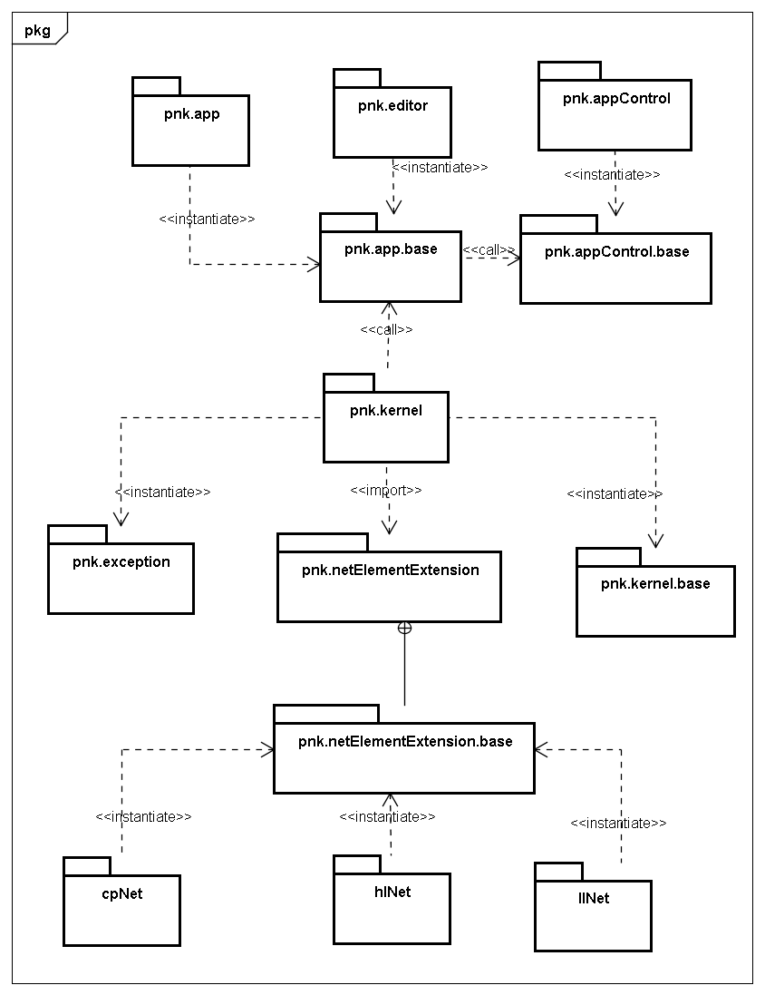
图4.4 系统包结构图

第五章 基于PNML的工作流建模工具详细设计及实现
由于该工具在PNK的基础上进行扩展实现，因此它的设计和实现必须符合PNK的开发规定。关于在Eclipse中集成PNK进行开发的步骤，在第二章中已经进行了详细介绍。根据4.2.1节的介绍和PNK的开发规则，该工作流建模工具的详细设计和实现如下。

5.1着色Petri网在PNK中的定义和实现
<?xml version="1.0" encoding="UTF-8"?>
<!DOCTYPE netTypeSpecification SYSTEM "netTypeSpecification.dtd">
<netTypeSpecification name="CPNet">
<extendable class="de.huberlin.informatik.pnk.kernel.Net">
<extension name="firingRule"
class="de.huberlin.informatik.pnk.netElementExtensions.hlNet.HLRule"/>
<extension name="signature"
class="de.huberlin.informatik.pnk.netElementExtensions.hlNet.Signature"/>
<extension name="declaration"
class="de.huberlin.informatik.pnk.netElementExtensions.hlNet.Signature"/>
<extension name="variables"
class="de.huberlin.informatik.pnk.netElementExtensions.hlNet.Signature"/>
</extendable>
<extendable class="de.huberlin.informatik.pnk.kernel.Place">
<extension name="tokenClass"
class="de.huberlin.informatik.pnk.netElementExtensions.llNet.TokenClassName"/>
<extension name="marking" class="cpn.elements.CpnMarking"/>
<extension name="initialMarking" class="cpn.elements.CpnMarking"/>
</extendable>
<extendable class="de.huberlin.informatik.pnk.kernel.Transition">
</extendable>
<extendable class="de.huberlin.informatik.pnk.kernel.Arc">
<extension name="inscription"
class="de.huberlin.informatik.pnk.netElementExtensions.hlNet.HLInscription"/>
</extendable>
</netTypeSpecification>
图5.1 PNK中着色Petri网定义的XML文件
为了在PNK中实现着色Petri网，需要首先在PNK下的netTypeSpecifications文件夹下编写相应的网定义文件，指定着色Petri网中基本元素Net、Place、Transition、Arc上的扩展，同时将它们与具体的内存实现类相关联。
着色Petri网的网定义文件的结构分为两部分：
- 着色在基本元素上的扩展及扩展在最终的PNML文件中对应的标签名称。这部分内容已在第三章中详细介绍。
- 着色Petri网的基本结构和扩展对应的具体实现类。
基于以上两部分，为实现着色Petri网，定义着色Petri网的文件CPNet.xml内容如图5.1所示。

5.2着色Petri网内存结构模块
在PNK的netTypeSpecifications文件夹中定义CPNet.xml后，需要实现着色Petri网的内存结构类。有关着色Petri网的内存结构，在pnk.kernel以及pnk.netElementExtension包中实现。

5.2.1pnk.kernel包
- 详细设计
pnk.kernel包中主要实现Petri网的基本结构。为实现可扩展性，设计Extendable类，作为可扩展对象的基类。其中：Place、Transition、Arc、Net以及它们的扩展Extension均继承Extendable类，它们的扩展通过继承Extension的类实现。pnk.kernel包的类图及它们之间的关系如图5.2所示。
- 实现
在这个包中的主要实现的类及它们的方法介绍如表5.1所示：
表5.1 pnk.kernel实现
Place：  实现Petri网的基本结构Place的类 | Transition：  实现Petri网的基本结构Transition的类
  getInitialMarking()//得到初始化标识；
  getMarking()//得到标识；
  setMarkingAsInitial()//重置标识
  getMode()//得到变迁的模式
Arc：  实现Petri网的基本结构Arc的类 | Net：  实现Petri网的类  它的主要作用是维护Petri网的Place\Transition\Arc的Vector，同时可以获得和访问它们
  getInscription ()//得到弧上表达式；
  getPlace ()//得到Arc连接的Place；
  getTransition ()//得到transition
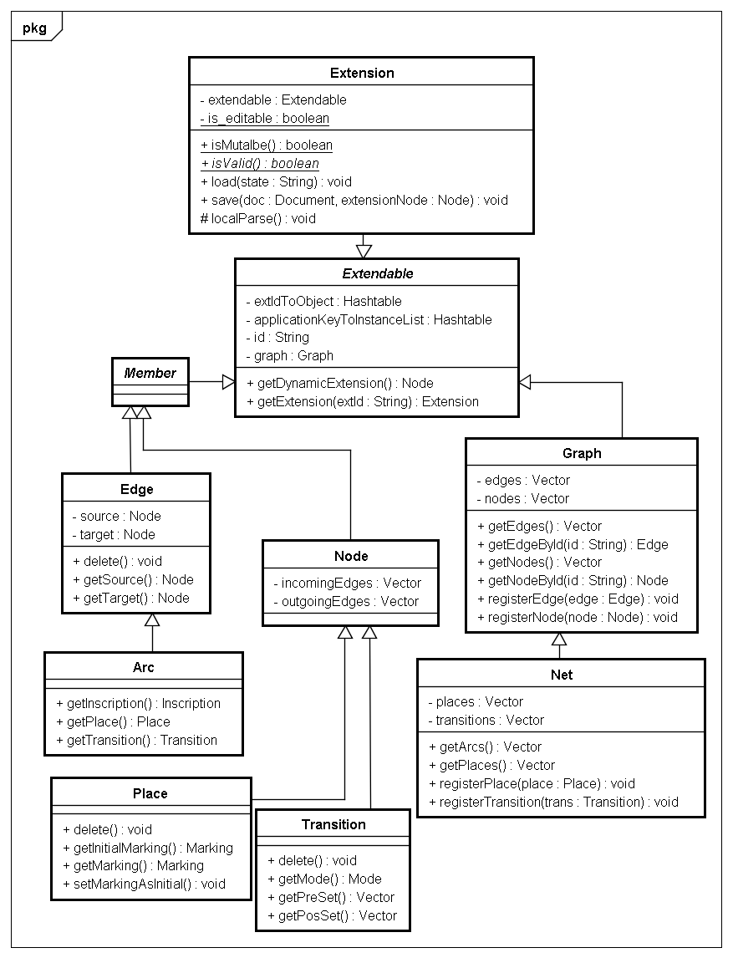
图5.2 pnk.kernel详细设计图

5.2.2 pnk.netElementExtension包
pnk.netElementExtension包括多个子包，其中pnk.netElementExtension.base包含对网进行扩展时，必须实现的三个抽象类和接口，它们分别是FiringRule，Inscription和Marking。
- FiringRule：
FiringRule的接口图如图5.3所示。FiringRule是Net对象的扩展，是进行模型仿真时必须使用的类，它规定了Petri网的点火规则，决定了Transition是否能够执行，以及token在库所间的传递。FiringRule同时规定了在仿真的过程中是否允许模型与用户的交互。
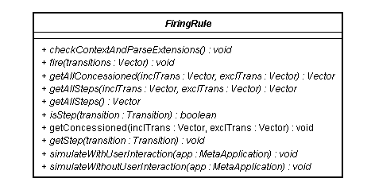
图5.3 Firing Rule 抽象类图
- Inscription和Marking
Inscription的接口图和Marking类图如图5.4所示。其中：Inscription是Arc对象的扩展，它作为一个接口，只有一个方法evaluate，当我们编写具体的网类型的ArcInscription时，必须实现这个接口。Marking是Place对象的扩展，它继承Inscription，同时添加了自己方法add和sub。

5.3着色Petri网仿真器模块
为实现着色Petri网的动态仿真，必须编写相应的类，实现部分介绍的抽象类和接口。

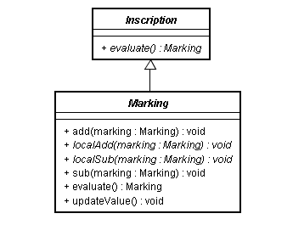
图5.4 Inscription、Marking 抽象类图
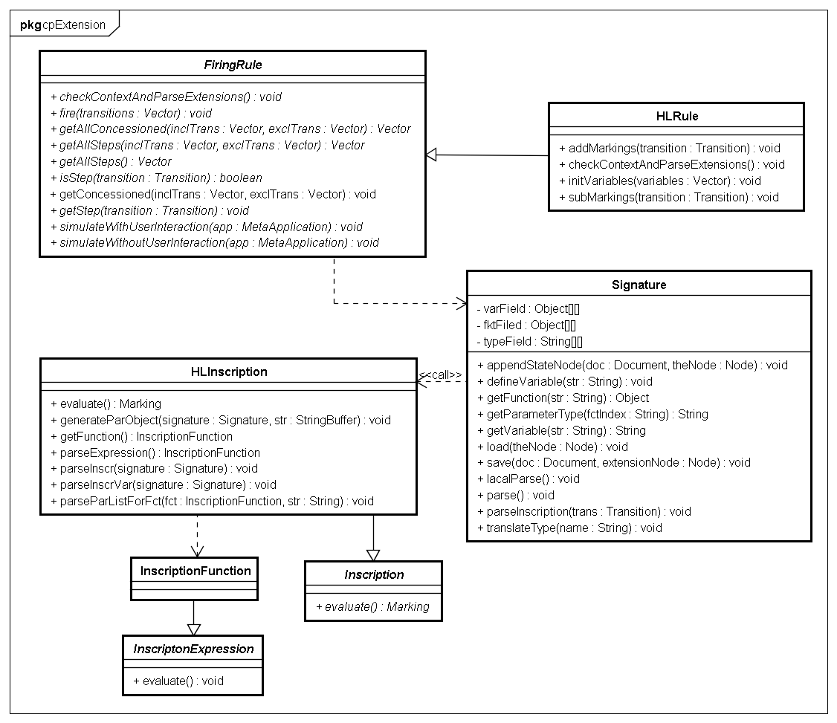
图5.5 仿真器详细设计图

5.3.1仿真器详细设计
与着色Petri网的仿真相关的扩展类在pnk.netElementExtension.cpNet包中。Pnk.netElementExtension.cpNet包中的类结构及它们之间的关系如图5.5所示：
- Signature:
Signature是Net上的扩展Signature的类实现，它是实现着色Petri网仿真的最主要的类，在这个类中需要维护变量的声明(varField)、函数的声明(fktField)以及颜色集的声明(typeField)。同时，该类还要具有对这三种声明的解析和操作方法(parse)。对于函数声明的操作比较复杂，具有获取函数参数的操作。
- 初始化Place上的InitialMarking
- 遍历Place 列表，do
- 解析当前Place上的Marking；
- 遍历从当前Place出发的所有Arc，do
- 解析Arc上的表达式，判断与Arc相连的Transition能否发生
- if 相应Transition可以发生
- 记录该Place和Transition对应的Step，并加入Step链表中
- end if
- end 遍历Arc
- end 遍历Place
- while Step 链表 不为空，do
- 获取当前链表指针所指的Step；
- 执行当前Step对应的Transition；
- 减少相应的输入库所中的Token，增加相应的输出库所中的Token；
- 对输出库所，执行Line4-9的遍历；
- 移除当前Step；
- end while
图5.6 Firing Rule 算法
- HLRule：
实现FiringRule中的接口，定义有关着色Petri网的FiringRule。它使用Signature类，通过对Signature类中的三类声明的操作，定义着色Petri网的FiringRule。
- HLInscription：
实现Inscription接口，是着色Petri网中弧上表达式的实现类。这个类中包含进行模型仿真时对弧上表达式的操作。包括解析函数参数，解析函数，函数执行等。

5.3.2 Firing Rule算法实现
本模块是着色Petri网实现动态行为的关键模块。在该模块中，核心类为定义着色Petri网Firing Rule的HLRule类。在这个类中实现了着色Petri网的点火机制算法，其实现的伪代码如图5.6所示。

5.4文件输出和文件管理模块
本模块负责文件输入和管理，即相应用户的界面操作，读取相应的文件，并进行解析，将其转化成相应的内存对象。

5.4.1文件输入和管理详细设计
文件输出和管理模块是该系统读取和存储PNML的模块。通过这个模块，可以将底层的PNML/CPN文件读取到内存对象中，也可以将内存对象写入指定的PNML中。文件输出和管理模块的主要类和它们之间的关系如图5.7所示：
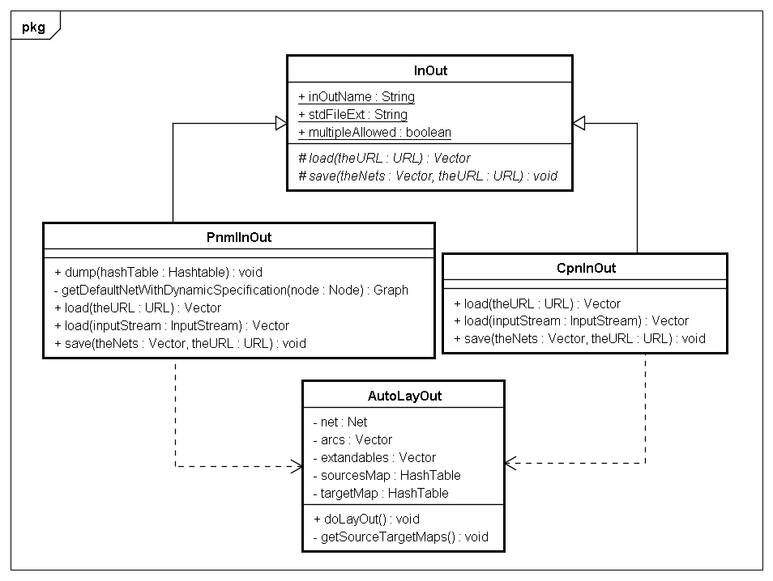
图5.7文件输入和管理模块设计图
- Inout:
定义文件读取和存储的接口类。其中包括指定读取文件类型和扩展名的stdFileExt属性，以及文件读取和存储类必须实现的抽象函数:load 和save
- PnmlInOut：
读取和存储PNML文件的类。在这个类的实现中，不仅要考虑PNK中已实现的Petri网类型，对于PNK中没有定义的Petri网类型，可以通过动态解析实现其在PNK中的兼容性。
- AutoLayout：
对Petri网的内存对象实现自动布局的类。
- CpnInOut：
读取和存储CPN文件的类。这个类专门用来读取和存储CPN文件，因此需要添加解析着色Petri网中相应扩展的方法。

5.4.2自动布局算法详细设计和实现
在AutoLayout类中实现了本系统对Petri网内存对象的自动布局。在PNK中显示Petri网的对象时，需要对网的组成结构指定位置信息，为了实现该系统对不同工具生成的PNML的兼容性，需要本系统具有忽略不兼容的位置信息，在内存中进行自动布局的功能。本系统的自动布局算法采用图的广度优先算法，具体算法设计和实现如图5.9所示。
- 数据结构：
HashMap<Node, Boolean> visitHash = new HashMap<Node, Boolean>();
HashMap<Node, Integer> levelHash = new HashMap<Node, Integer>();
LinkedList<Node> e_List = new LinkedList<Node>();
LinkedList<Node> e_levelList = new LinkedList<Node>();
图5.8 自动布局算法数据结构
在图5.8中，visitHash记录模型中的节点是否被访问、levelHash记录模型中的节点对应的层次。e_List用来存储图遍历过程中的节点、e_levelList用来存储图遍历过程中节点所在的level。
- 算法流程图
根据图论中的广度优先算法，设计和实现本系统的自动布局算法。算法的流程如图5.9所示。使用非递归的遍历算法，e_List和e_LevelList实现堆栈。从初始节点出发，访问从初始节点出发的其他节点并加入到e_List中，以同样的方法遍历e_List中的其他节点，访问过的节点在e_List中删除，直到e_List为空。
将着色Petri网看做可达图，网中的Place和Transition就是网中的节点，Arc为可达图的边。该算法是非递归的图的广度优先算法的实现。通过该算法，可以为网中的每个Place和Transition设定所在的高度(level)。对于不同Level，设置不同的垂直位移。同时，对于同一Level上的不同元素，设置不同的水平位移。
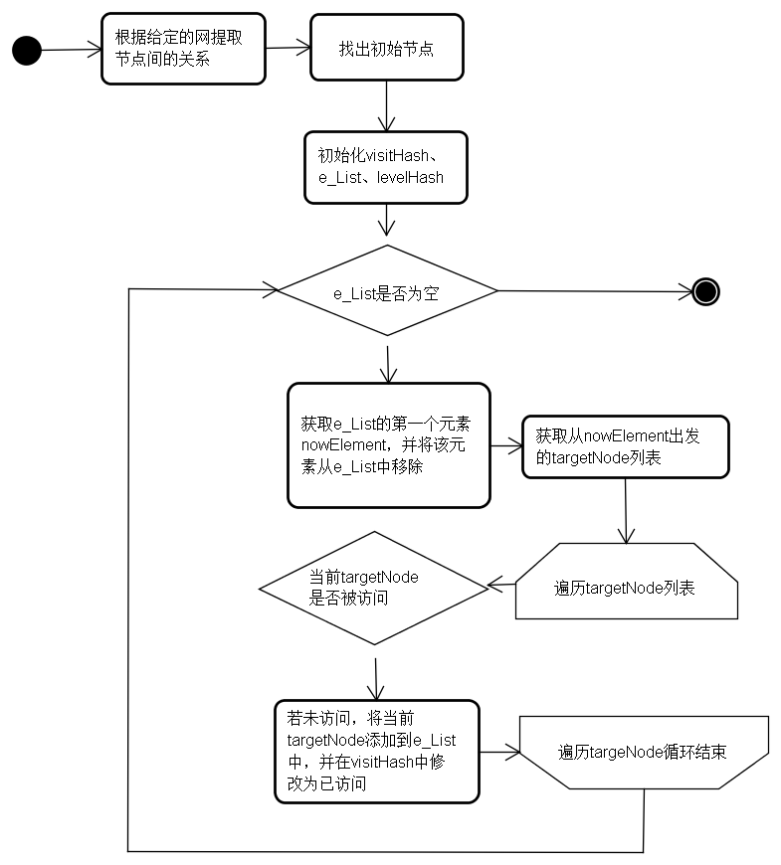
图5.9自动布局算法流程图

5.5 界面显示模块

5.5.1 界面显示设计及流程图
与界面显示相关的类主要在Editor和AppControl包中。这两个包中的类结构相对复杂，在界面显示的过程中涉及的类及它们之间的调用关系如图5.10所示。
ApplicationControl作为整个系统的运行类，在ApplicationControl中初始化ApplicationControl窗口的菜单。通过操作ApplicationControlMenu，执行模型创建、打开等操作，这个操作触发Editor类对象的初始化，同时初始化一个Graphic Proxy 的对象。当初始化工作结束后，ApplicationControl初始化In_Out对象，该对象负责读取相应的PNML文件，将其转化为内存对象。此时，触发Editor初始化NetLoad对象，该对象将In_Out转化的内存对象net交给Graphic Proxy显示。
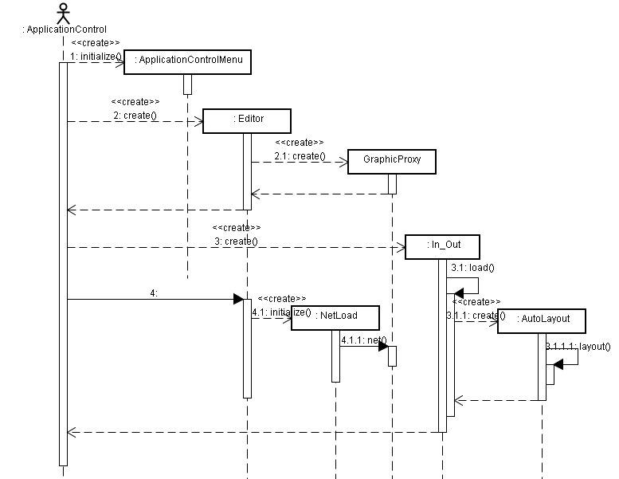
图5.10 界面显示交互图

5.5.2 界面显示实现
本系统的界面显示使用java中的swing类库实现。ApplicationControl界面管理基于PNK且处于活动状态的应用，其他应用的界面显示如下：
- 打开现有模型界面如图5.11所示：
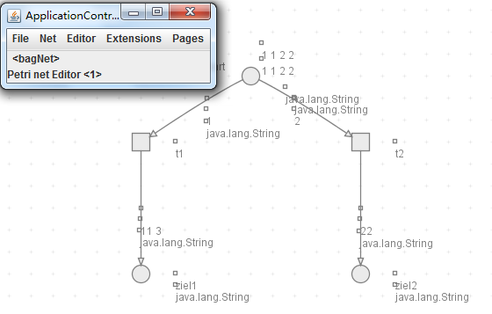
图5.11 打开现有模型界面图
- 新建模型界面如图5.12所示：
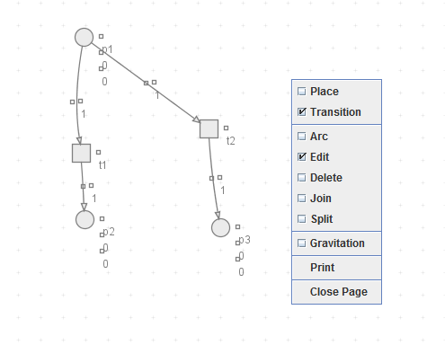
图5.12 新建模型界面图

- 仿真界面如图5.13所示：
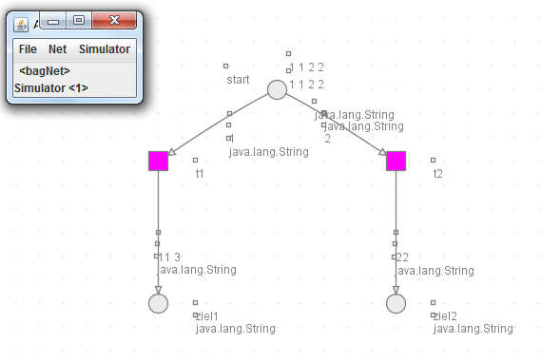
图5.13 仿真界面图

5.6 基于概率技术的数据流分析算法
通常意义下的数据流分析(Data Flow Analysis，DFA)是指收集和分析程序中变量的使用方法的过程。传统的数据流分析通过一种“覆盖所有路径”的方法，考虑一个控制流图中的所有路径。在传统的分析方法中，所有的路径对于最终的结果来说具有相同的权值，但是，在实际应用中，每条路径的发生概率并不相同。因此，使用传统的数据流分析方法，得到的结果并不完全准确，为了使分析结果更接近实际，采用基于概率技术的数据流分析算法[¹⁷](On Probabilistic Techniques for Data Flow Analysis)。

5.6.1 算法相关定义
定义(4.1) 程序语法
一个程序S可以由以下部分组成：
定义(4.2)Collecting Semantics
程序S的Collecting Semantics为一个矩阵，一个在Configuration向量空间V(State × Cmd)上的线性运算，其中：
其中：Valuei 表示某变量Xi所有可能取值的集合。为了便于确定程序的控制流图，在每条语句上加标签，并将加标签的语句称为 Cmd。

5.6.2 基于概率的数据流分析算法实现
为实现基于概率的数据流分析算法，有以下步骤：
  - 需要首先定义在程序S的控制流上的Collecting Semantics。
定义4.3 (控制流上的Collecting Semantics)
关注程序S的控制流(FS)，定义S的控制流上的Collecting Semantics：
其中：，即：C2可能在C1执行后执行。当程序由C1执行到C2时，可能引起一个或多个变量的值发生变化，将引发的结果相加，可以得到程序S在控制流上的Collecting Semantics。
  - 为计算T(<C1,C2>)，有：
，
其中：
M(<C1,C2>)是V(State)上的操作符，描述状态的变化
N (< C1, C2> ) 是V(Cmd)上的操作符，描述控制
  - 进一步进算M(<C1,C2>)和N (< C1, C2> )。其中：
    - 对于M(<C1,C2>)：
- 由于只有赋值语句造成状态变化，所以除赋值语句外，对其他所有语句：M=I
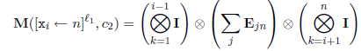
- 对于赋值语句，若使用常量赋值：
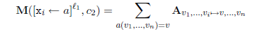
若使用变量赋值：
    - 对于N(<C1,C2>)：
- 对于非判断性语句：
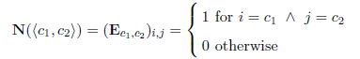
若只有一条语句C2，使得，则：
否则：
- 对于判断性语句：
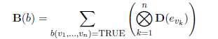
其中：
  - 通过上述转化，可以计算程序S的Collecting Semantics，将程序的控制流表示成矩阵。由于矩阵很容易转化成计算机表示的数据结构，因此，可以通过计算机程序实现基于概率的数据流分析算法。

第六章 系统与BeehiveZ系统集成设计实现
在完成一个独立的工作流建模工具的基础上，该项目需要与BeehiveZ进行集成，并作为开源BeehiveZ工具的底层着色Petri 网工作流建模语言平台。BeehiveZ系统是一个科研型项目，它面向企业业务过程模型管理的各种问题，探索行之有效的管理方法，并开发出原型系统进行验证，能有效的解决企业业务过程模型管理的实际问题，具体包括：业务过程模型查询、过程频繁模式挖掘、业务过程聚类、业务过程分类、模型摘要、合规性验证、业务过程溯源等。
BeehiveZ目前底层的工作流建模语言是WF-net。因此，系统急需一种基于着色Petri网的建模语言平台。从而，系统能够在已有的从控制流角度进行模型查询等功能的基础之上进一步对集成数据流的工作流模型管理进行研究。
本文基于PNK开发的工作流建模语言系统最终需集成到BeehiveZ系统上，并替换BeehiveZ现有的底层WF-net平台。与BeehiveZ的集成主要涉及模型显示和分析的问题，具体任务如下：
- 将使用ProM插件开发的模型显示端用本系统代替。
- 将使用PIPE创建模型的界面用本系统代替。
- 将模型相似度测量的显示界面用本系统代替。
- WF-net动态行为接口用本系统代替。
当前，与BeehiveZ系统集成的主要工作包括数据库的更改和设计，以及现有系统界面的更改和设计。

6.1 数据库更改和设计
为符合BeehiveZ的需要，对BeehiveZ中使用的Derby数据库中的表进行修改。涉及到需要修改的数据库中的三张表：Catalog、Task和Process。这三张表分别用来记录模型的目录信息，模型在数据库中保存的信息以及模型中产生的任务信息。修改后，得到新的数据库表关系如图6.1所示。
- Catalog表
catalog用来记录模型的目录信息，表中的属性及它们的说明如表6.1所示。
- Process表
process表用来记录模型在数据库中保存的信息。该表的属性及它们的说明如表6.2Error: Reference source not found所示。
- Task表
task表用来记录模型中产生的任务信息。该表的属性及它们的说明如表6.3 所示：
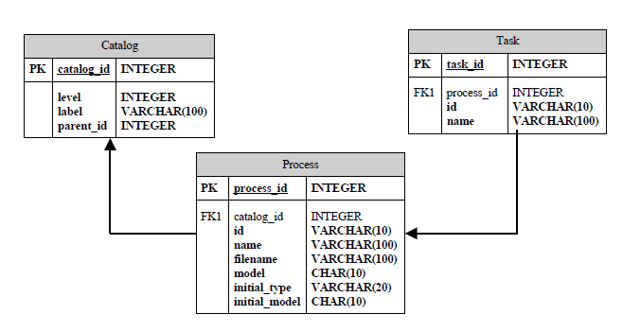
图6.1 数据库模型图
表6.1 Catalog属性说明表
属性 | 说明
catalog_id | 主键，自动增长，作为目录的唯一编号
level | 记录目录层次，根节点为0，每向下一层加1
label | 目录名称的标识
Parent_id | 在嵌套目录中，子目录对应的父目录编号
表6.2 Process属性说明表
属性 | 说明
catalog_id | 外键，模型文件所属目录编号
process_id | 主键，自动增长，模型的唯一编号
filename | 模型文件名称
id | 模型文件中模型的id，不一定唯一
name | 模型文件中，模型的名称，不一定唯一
model | 模型文件的类型，理论上可以是任意类型，目前主要是PNML、XML、CPN
initial_type | 模型导入时的原始文件类型，默认为PNML
initial_model | 原始模型类别，默认普通Petri网，其他类别可以是着色Petri网等。

表6.3 Task属性说明表
属性 | 说明
process_id | 外键，任务所属模型的编号
task_id | 主键，自动增长，任务的唯一编号
id | 模型中任务的id，不保证唯一
name | 模型中任务的名称，任务的可视化标识，不保证唯一

6.2 BeehiveZ系统界面更改和显示
BeehiveZ系统采用插件开发，每个插件有独立的界面。BeehiveZ中主要包括模型导入、模型相似度测量、模型挖掘、模型索引等功能模块，各个模块修改后的界面如下：
- 模型导入界面：
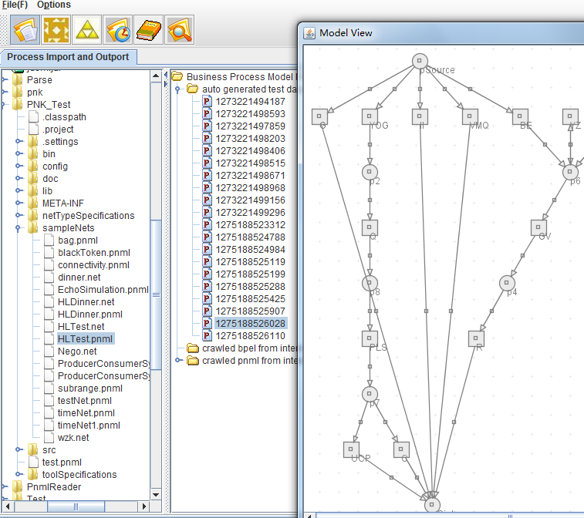
图6.1 模型导入界面
该模块主要负责PNML模型的导入。在模型导入的过程中，相应的文件作为Process记录到process表中，同时将相应文件的信息以输入流的形式存储到相应的字段中并刷新模型列表。
- 模型相似度测量模块界面
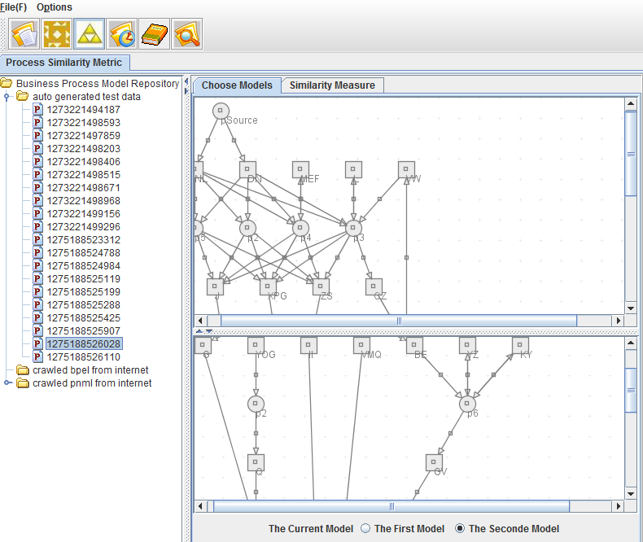
图6.2模型相似度测量模块界面
该模块的主要功能是进行模型相似度测量，第一个标签进行模型选择，并将选择的模型以可视化的形式表示。第二个标签是相似度测量算法的选择标签，用户可以选择不同的相似度测量算法，对选中的模型进行相似度测量。
本文描述的独立开发的着色Petri网工作流建模工具，目前与BeehiveZ的集成还仅局限在模型显示方面，关于两者集成的后续工作，在第七章会详细介绍。

第七章 总结与展望

7.1 总结
着色Petri网作为传统Petri网的扩展，在Petri网化简、数据流分析等方面具有很大的优势。目前，虽然对于着色Petri网的理论研究取得了很大进展，但是并没有很好的工具来支持基于着色Petri网的工作流建模。在前人研究的基础上，本论文提出了一种基于PNML的着色Petri网工作流建模语言，并在开源PNK软件基础之上进行着色Petri网工作流建模工具的设计和实现。
尽管目前开发的系统还比较简单，并且具有一定的局限性，但是随着基于着色Petri网的工作流建模技术的发展，这个开源项目将会得到不断完善。
本文的主要工作为：
- 介绍了以经典Petri网为例的有关Petri网的基本理论，其中包括Petri网的静态结构和动态分析方法的介绍。
- 介绍了工作流网的相关理论知识，来阐释Petri网的控制结构的表示方法。
- 着重介绍了着色Petri网相关的理论知识，包括着色Petri网的静态结构，绑定以及动态分析方法等。
- 详细介绍了基于PNML对经典Petri网的支持，在现有PNML的基础上进行扩展，使其支持着色Petri网的理论和实现方法。
- 介绍了基于上述描述的扩展PNML，在PNK中实现着色Petri网建模工具的详细的设计和实现。
- 介绍了BeehiveZ系统的功能及现状，并描述了将上述着色Petri网建模工具。

7.2 基于PNML的工作流建模工具的局限性
- 系统对着色Petri网颜色集的支持不够完整
与CPN Tools相比，本系统只支持特定类型的颜色集：int、real、string、enumeration、list，不能像CPN Tools一样支持自定义的数据类型。这就造成了系统在实际应用时的局限性。
- 系统对分析算法的实现不够完整
由于Petri网的分析算法相对比较复杂而且目前有很多基于Petri网的分析算法，因此对分析算法的研究和实现存在一定困难。因此本论文只介绍了基于概率技术的数据流分析算法，没有在系统中进行实现。
- 系统的显示界面比较简陋
由于开发时间的问题，目前的界面显示只实现了简单的自动布局，不能实现模型在显示时的自动缩放等功能。同时，在创建网对象时，操作不够友好。
- 系统与BeehiveZ的集成存在一定的问题
目前，本系统的界面层已经移植到BeehiveZ中，但是对于模型分析的相关算法，由于本系统还没有很好的实现，所以没有移植到BeehiveZ中。

7.3 基于PNML的工作流建模工具的改进方向和发展前景
当前系统存在的问题已经在6.2节中进行了描述。基于上述问题，本系统需要以下扩展：
- 开发符合特定需要的数据流分析算法，并尽快集成到BeehiveZ中。
- 增强系统对颜色集的支持，改进CPN文件解析算法，在CPN文件向着色Petri网内存对象转化的过程中，尽可能多的保存CPN文件中信息，防止信息丢失。
- 尽量采用开源的第三方Java自动布局项目，并将它应用到目前的界面显示中，解决当前显示界面的简陋性和不友好性问题。
- 同时，着色Petri网在工作流建模系统中的应用远远超过目前项目所能涵盖的范围，有了本系统对着色Petri网内存对象的支持，在本系统上可以做其他的扩展。
为实现一个完整的建模工具，并将它应用到实践中，本系统以后需要做出如下扩展：
- 添加模型相似度分析算法。本系统目前实现的功能基本是处理单个的着色Petri网，还没有考虑到比较不同模型的问题，本系统需要在模型管理方面作出扩展，尽量向工作流管理工具靠拢。
- 添加对模型引擎、模型挖掘和相关算法的支持。模型引擎和挖掘作为模型分析和管理的另一个领域，有很广阔的研究前景，本项目可以在着色Petri网的基础上，进一步对这个领域进行研究。

参考文献
[1] W.Reisig. Petri Nets: An Introduction. Springer. New York. 1982.
[2] 吴哲辉.Petri网导论.北京.机械工业出版社.2006/4.页1-24
[3] 吴哲辉.Petri网导论.北京.机械工业出版社.2006/4.页27-41
[4] Aalst van der W.M.P. The Application of Petri Nets to Workflow Management. The Journal of Circuits. Systems and Computers. Vol. 8, No. 1. 1998.Pages 21-66.
[5] Kurt Jensen. Colored Petri Nets: A High Level Language for System Design and Analysis. Lecture Notes in Computer Science. Vol. 483. Advances in Petri Nets 1990. Pages 342-416. Berlin, Germany: Springer-Verlag. 1991.
[6] Jensen K. Colored Petri Nets- basic concepts, analysis methods and practical use. German: Springer, 1992
[7] Kurt Jensen. An introduction to the theoretical aspects of Coloured Petri Nets. Lecture Notes in Computer Science. Volume 803/1994. A Decade of Concurrency Reflections and Perspectives. Pages 230-272. Springer Berlin / Heidelberg
[8] Kurt Jensen. Colored Petri nets. Lecture Notes in Computer Science. Volume 254/1987. Petri Nets: Central Models and Their Properties. Pages 248-299. Spring Berlin/Heidelberg
[9] Ekkart Kindler and Michael Weber. The Petri Net Kernel An infrastructure for building Petri net tools. International Journal on Software Tools for Technology Transfer (STTT). Volume 3, Number 4 .September,2001.Pages 486-497
[10] Michael Weber and Ekkart Kindler. The Petri Net Kernel. Lecture Notes in Computer Science, Vol.2472/2003. Petri Net Technology for Communication- Based Systems. Pages 109-124. Berlin,Germany. Springer. 2004
[11] J. Billington, S. Christensen, K. van Hee, E. Kindler, O. Kummer, L. Petrucci, R. Post, C. Stehno, and M. Weber. The petri net markup language: Concepts, technology, and tools in Applications and Theory of Petri Nets 2003: 24th International Conference. Eindhoven, The Netherlands. June 2003
[12] Ekkart Kindler .High-level Petri Nets – Transfer Format-Working Draft of the International Standard ISO/IEC 15909 Part 2 –Version 0.5.0.November 8, 2004
[13] M. Westergaard.Towards A High-Level Petri Net Type Definition. Workshop in the Definition, Implementation and Application of a Standard Interchange Format for Petri Nets in 25th International Conference On Application and Theory of Petri Nets.Bologna, Italy, June 21-26, 2004. Ekkart Kindler. June 2004
[14] Dongsheng Liu, Jianmin Wang, Stephen C.F.Chan, Jiaguang Sun, Li Zhang. Modeling workflow process with Colored Petri nets. Computers in Industry. 49(2002). Pages 267-281
[15] MVC. http://zh.wikipedia.org/zh/MVC
[16]丁彩红. Petri网建模工具的面向对象设计. 系统工程与电子技术. 2000年第八期, 卷 22.
[17] Alessandra Di Pierro, Chris Hankin and Herbert Wiklicky. On Probabilistic Techniques for Data Flow Analysis. Electronic Notes in Theoretical Computer Science 190. 2007. Pages 59–77

致谢
时光飞逝，转眼就到了我本科毕业的时刻。在过去的四年里，感谢南京大学软件学院的培养，四年的本科生涯，我对软件工程有了系统的认识也具有了足够的实践经验。软件学院给我提供的良好的软硬件条件，感谢软件学院勤劳善良的老师的教导。
非常感谢我的论文导师南京大学软件学院的葛季栋老师在论文开题和论文撰写的过程中对我的关心和指导。由于他的耐心提醒，让我很好的控制了项目实践和论文撰写的进度，并在理论研究上给了我很大帮助。感谢他在我修改论文的过程中，一次又一次细心认真的审阅。
感谢清华大学软件学院王建民教授给我提供的去清华做毕业设计的机会以及在平时的学习及科研工作中给我的指导和鼓励。特别感谢工作流组王朝霞师姐在科研和项目开发过程中给我的关心和指导，是她教会我如何高效率的读论文，如何从论文中找出合适的课题，并在这个课题上不断展开。
另外，感谢澳大利亚Queensland大学的Arthur教授在毕业设计期间对我的教导和帮助以及若干次的指导和讨论，是他让我坚定了继续进行工作流研究的决心。
特别感谢软件学院407机房的同学们，有了你们的支持和帮助，让枯燥的科研和程序开发变得充满乐趣。
另外，衷心感谢一直以来默默支持关心我的家人和朋友们。

关于BPMN的详细信息，参见：http://www.bpmn.org/
关于BPEL的详细信息，参见：http://en.wikipedia.org/wiki/Business_Process_Execution_Language
关于UML的详细信息，参见：http://en.wikipedia.org/wiki/Unified_Modeling_Language
关于Aris的详细信息，参见：http://www.ids-scheer.com/en/ARIS_ARIS_Platform/3730.html
关于ProM的详细信息，参见：http://prom.sf.net/
关于YAWL的详细信息，参见：http://www.yawlfoundation.org/
关于PIPE的详细信息和介绍，参见：http://pipe2.sourceforge.net/
关于PNML的详细信息和介绍，参见：http://www2.informatik.hu-berlin.de/top/pnml/about.html
关于Eclipse的详细信息，参见http://www.eclipse.org/
PNK2.2的下载地址如下：http://www2.informatik.hu-berlin.de/top/pnk/download.html
关于PNK的使用和快速开发，参见: http://www.2.informatik.hu-berlin.de/top/pnk/doku/pnk-guide/quickStart.html
灰色背景部分表示着色Petri网的扩展部分
表示相应模块之间没有关联关系；表示相应模块之间存在关联关系 4.3系统包结构设计 将上述的功能模块对应到相应的包中，得到系统的主要包结构图如图4.4所示，不同的包具有不同的功能。在该系统中，pnk.kernel为核心包，它实现一个Petri网基本结构的内存对象，其他包与pnk.kernel的关系如图4.4中所示。系统中主要包的功能及它们的关系说明如下： - pnk.kernel：包含与Petri网基本结构相关的内存结构的类实现，包pnk.kernel.base包含pnk.kernel提供的接口信息，通过调用pnk.kernel.base中的方法，可以实现对pnk.kernel中的内存对象类的调用。 - pnk.netElementExtension：包含实现特定Petri网需要实现的扩展类。这个包由多个子包组成，其中：pnk.netElementExtension.base：包含实现Petri网扩展的接口。其中包含Marking、Inscription等多个抽象类。在PNK的基础上，本系统在实现base包中接口的基础上，借助原有hlNet，llNet包并作出相应修改和添加，实现cpNet，cpNet包中包含实现着色Petri网的类文件 - pnk.editor：本系统的图形用户界面，它是一个application，但由于太复杂，作为单独的Editor包。 - pnk.app：在PNK上开发的应用程序，都应放在这个包内。在PNK上的Application都实现pnk.app.base中的相应接口，若开发自己的应用程序，也需实现pnk.app.base包中的相应接口。 - pnk.exception：包含系统实现异常处理需要的类
BeehiveZ2为清华大学信息所工作流组开发的开源工作流分析工具,目前的版本使用ProM的相关插件实现 模型的显示

